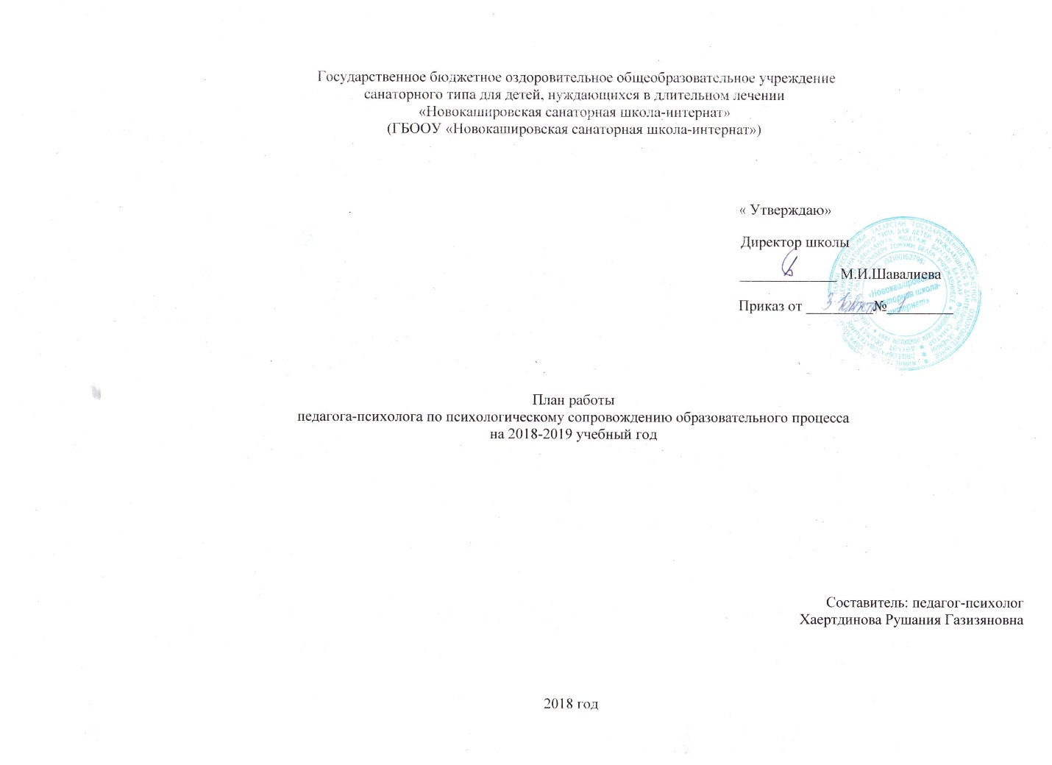 Программа педагога-психолога
на 2018-2019 учебный год.

Цель : Создание условий для оптимальной социально – психологической адаптации учащихся к новым условиям обучения и воспитания в санаторной школе – интернате, а так же развития личности учащихся и их успешного обучения.
Задачи :
- Осуществление диагностико-коррекционной работы интеллектуальных, личностных и эмоционально-волевых особенностей учащихся, препятствующих нормальному протеканию процесса обучения и воспитания.
- Консультирование администрации школы, учителей, воспитателей, родителей учащихся по психологическим проблемам обучения и воспитания детей.
- Формирование психологической культуры учащихся и их родителей, педагогических работников(психологическое просвещение).
- Содействие в формировании навыков здорового образа жизни учащихся.
- Психологическая помощь учащимся в профессиональном самоопределении.
- Профилактика школьной дезадаптации.
- Проведение целенаправленной работы по совершенствованию психологического сопровождения в период подготовки школы-интерната к переходу на ФГОС ООО второго поколения.

№ | Название работы | Срок проведения | Предполагаемый результат
1 | Адаптация учащихся 1-класса к школе.  Диагностика с целью выявления уровня готовности к школе первоклассников. | сентябрь | Выявление детей испытывающих трудности в обучении.  Выявление уровня готовности к школе
2 | Коррекционно-развивающие занятия по развитию познавательной сферы учащихся, имеющих низкую успеваемость(1-4,5-7классы) | февраль  март | Повышение успешности обучения
3 | Коррекционно – развивающие занятия по развитию коммуникативной сферы учащихся, испытывающих трудности в межличностном общении (1-9классы) | март  апрель  (в течение года, по запросу родителей или учителей) | Улучшение статусного положения ребенка в коллективе
4 | Повторная диагностика учащихся , посещавших коррекционно-развивающие занятия | апрель | Отслеживание результатов коррекционной работы
5 | Диагностика актуального психологического состояния учащихся начальной школы, испытывающих трудности в обучении и воспитании | в течение года | По индивидуальному запросу учителей, администрации, родителей с целью осуществления индивидуального подхода в обучении и воспитании
6 | Выступление на собрании родителей первоклассников «Как помочь ребенку успешно адаптироваться к школе» | по результатам диагностического минимума | Повышение психологической компетенции родителей
7 | Групповые и индивидуальные консультации родителей и учителей по остро возникшим психологическим проблемам | в течение учебного года
8 | Индивидуальное консультирование родителей | в течение года
9 | Индивидуальное консультирование учителей | в течение учебного года
10 | Индивидуальная коррекционно-развивающая работа с учащимися, испытывающими трудности в обучении и воспитании. | в течение года | Снижение признаков дезадаптации
11 | Диагностика готовности учащихся 4-х классов к обучению в среднем звене | май | Выявление учащихся «группы риска»
12 | Выступление на общешкольном родительском собрании | Май | Повышение психологической грамотности родителей
13 | Профилактические коррекционно-развивающие занятия в традициях сказкотерапии | 2-3 четверть | Создание благоприятной психологической обстановки в детском коллективе
Диагностическая работа
1 | Диагностика актуального психологического состояния учащихся, испытывающих трудности в обучении и воспитании | в течение года | -определение образовательного маршрута.  -осуществление индивидуального подхода в обучении
2 | Диагностика на предмет адаптации к обучению . | Ноябрь | выявление учащихся с признаками дезадаптации
3 | Диагностика учащихся испытывающих трудности в обучении и воспитании с целью выявления причин дезадаптации | декабрь-январь | создание групп коррекции
4 | Повторная диагностика учащихся | Апрель | определение эффективности коррекционной работы
Коррекционная и развивающая работа
1 | Коррекционно-развивающие занятия с учащимися 1 класса | сентябрь - ноябрь | создание благоприятной психологического климата в детском коллективе
2 | Индивидуальная и групповая коррекционно-развивающая работа с учащимися, испытывающими трудности в обучении и воспитании.(1-9классы) | в течение года | коррекция поведенческих трудностей
3 | Тренинг личностного роста с учащимися, склонными к употреблению психоактивных веществ | 3, 4 четверть
4 | «Как сказать нет» - тренинг для учащихся | второе полугодие | 1занятие в каждом классе
5 | Тренинги для учителей | март-апрель | 3 занятия  Обучение навыкам психоэмоциональной разгрузки
Консультативная и просветительская работа
1 | Индивидуальное консультирование родителей | в течение года | Повышение психологической грамотности родителей, урегулирование детско-родительских отношений
2 | Индивидуальное консультирование учителей | в течение учебного года
3 | Индивидуальное консультирование учащихся | в течение учебного года
4 | Выступления на классных собраниях по актуальным вопросам обучения и воспитания | по запросу классных руководителей
5 | Выступление на медико-педагогических советах, на спецсеминарах для педагогов , методических объединениях учителей | по результатам диагностической и коррекционной работы | Повышение эффективности процесса обучения и воспитания
6. | Подготовка и проведение недели психологии | март
Работа с учащимися категории «трудных»
1 | Групповые и индивидуальные консультации родителей, детей или учителей по остро возникшим психологическим проблемам | в течение учебного года | Разрешение различных психологических ситуаций.
2 | Выявление детей категории «трудных», группы риска | сентябрь
3 | Индивидуальная работа с учащимися категории «трудных». | в течение года | Коррекция поведенческих трудностей у детей
4 | Диагностика причин трудновоспитуемости | в течение года
5 | Изучение положения ребенка в классном коллективе | по мере необходимости | Создание благоприятной психологической обстановки в детском коллективе
6 | Консультации классных руководителей и учителей-предметников, работающих с данной категорией детей. | в течение учебного года.
7 | Консультации родителей | в течение года, согласно графика работы | Повышение психологической грамотности родителей. Устранение ошибок семейного воспитания.
8 | Оформление информационных стендов | в течение года
9 | Выявление детей, склонных к употреблению ПАВ (анкетирование учителей и классных руководителей) | декабрь
10 | Провести цикл занятий по профилактике употребления ПАВ | 3-4 четверть | Профилактика употребления ПАВ среди учащихся
11 | Выступление на родительских собраниях и совещаниях учителей по выявленным в ходе диагностических исследований актуальным проблемам и результатам проведенной работы. | в течение учебного года | Повышение психологической грамотности родителей. Устранение ошибок семейного воспитания.
Психологическое сопровождение ОГЭ(по программе «Будь уверен на все 100!»)

1 | Выявление школьников, испытывающих состояние стресса. | октябрь | Анкетирование учащихся 9класса
2 | Психологическое сопровождение ОГЭ | октябрь-май | Работа по программе «Будь уверен на все 100!» с учащимися 9 класса, испытывающими предэкзаменационный стресс
3 | Выступление на родительских собраниях по результатам диагностических исследований с предоставлением практических рекомендаций по выявленным проблемам. | в течение учебного года
Психологическое сопровождение
предпрофильной подготовки и профильного обучения
1 | Диагностика готовности к выбору профессии | февраль | Выявление готовности к выбору профессии у учащихся 9 класса
2 | Диагностика профессиональных предпочтений учащихся | февраль | Выявление профессиональных предпочтений у учащихся 9 класса
3 | Групповые и индивидуальные консультации учащихся по результатам проведенного диагностического исследования. | март- апрель | Актуализация проблемы выбора профессии
4 | Информационная работа в 9 классе | 2 полугодие | Работа по программе «Я и моя профессия»
5 | Индивидуальное консультирование учащихся и их родителей по проблеме выбора профессии. | 2 полугодие | Рекомендации детям и их родителям при выборе будущей профессии
6 | Выступление на родительском собрании | 4 четверть | «Как помочь ребенку в профессиональном самоопределении»
7 | Диагностика готовности учащихся 9 класса к выбору профессии | май | Повторно
8 | Анализ работы за 2019-2020 учебный год | май-июнь

